###### МИНИСТЕРСТВО НАУКИ И ВЫСШЕГО ОБРАЗОВАНИЯ РОССИЙСКОЙ ФЕДЕРАЦИИ

###### ФЕДЕРАЛЬНОЕ ГОСУДАРСТВЕННОЕ АВТОНОМНОЕ ОБРАЗОВАТЕЛЬНОЕ УЧРЕЖДЕНИЕ ВЫСШЕГО ОБРАЗОВАНИЯ

###### НОВОСИБИРСКИЙ НАЦИОНАЛЬНЫЙ ИССЛЕДОВАТЕЛЬСКИЙ ГОСУДАРСТВЕННЫЙ УНИВЕРСИТЕТ

###### Факультет информационных технологий

**Кафедра параллельных вычислений**

ОТЧЕТ

О ВЫПОЛНЕНИИ ПРАКТИЧЕСКОЙ РАБОТЫ

УМНОЖЕНИЕ МАТРИЦЫ НА МАТРИЦУ В MPI 2D РЕШЁТКЕ

Студентки 2 курса, группы 21205

**Евдокимовой Дари Евгеньевны**

Направление 09.03.01 – «Информатика и вычислительная техника»

Преподаватель:

Кандидат технических наук, доцент

А.Ю. Власенко

Новосибирск 2023

**СОДЕРЖАНИЕ**

​ ЦЕЛЬ 3

​ ЗАДАНИЕ 3

​ ОПИСАНИЕ РАБОТЫ 4

​ ЗАКЛЮЧЕНИЕ 6

Приложение 1. Листинг последовательной программы 7

Приложение 2. Листинг параллельной программы 10

Приложение 3. Проверка корректности вычислений параллельной программы 15

​ Приложение 4. Скрипт для запуска параллельной программы 16

​ Приложение 5. Результаты замеров выполнения работы на кластере 17

​ Приложение 6. График зависимости времени от размера решетки 18

​ Приложение 7. Скрипты для решеток размером 2x4 и 4x2 19

​ Приложение 8. Скрины из traceanalyzer решетки размером 2x4 20

​ Приложение 9. Скрины из traceanalyzer решетки размером 4x2 22

# ЦЕЛЬ

1. Написание программы, которая реализует умножение матрицы на матрицу с помощью средств MPI.
2. Ознакомление с производными типами данных в MPI и их применение на практике.
3. Освоение концепции MPI-коммуникаторов и декартовых топологий.

# ЗАДАНИЕ

1. Написать параллельную программу, которая реализует умножение матрицы на матрицу с помощью средств MPI.

1. Исследовать производительность параллельной программы при фиксированном размере матрицы в зависимости от размера решетки: 2x12, 3x8, 4x6, 6x4, 8x3, 12x2. Размер матриц подобрать таким образом, чтобы худшее из времен данного набора было не менее 30 сек.
2. Выполнить профилирование программы с помощью jumpshot или ITAC (Intel Trace Analyzer and Collecter) при использовании 8-и ядер с решетками 2x4 и 4x2.
3. Составить отчет, содержащий исходные коды разработанных программ и построенные графики.

# ОПИСАНИЕ РАБОТЫ

1. Был создан файл *sequential.cpp,* в котором написана последовательная программа умножения матрицы на матрицу. Полный компилируемый листинг программы см. Приложение 1.
2. Был создан файл *parallel.cpp*, в котором была реализована параллельная программа умножения матрицы на матрицу с помощью MPI. Полный компилируемый листинг программы см. Приложение 2.
3. Корректность работы программы была проверена c помощью сайта <https://matrixcalc.org/>. Результаты проверки корректности см. Приложение 3.
4. Результаты проверки корректности см. Приложение 2. Команда для компиляции (не на кластере!):

*mpicxx -o parallel parallel.cpp*

*mpirun –n [p1*p2] ./parallel [n1] [n2] [n3] [p1] [p2]*

На вход программы подается 5 чисел:

[n1] – число строк 1й матрицы

[n2] – число столбцов 1й матрицы = число строк 2й матрицы

[n3] – число столбцов 3й матрицы

[p1] – число строк в решетке

[p2] – число столбцов в решетке

Число процессов равно p1*p2.

1. Перейдём к работе на кластере. Количество процессов во всех измерениях равно 24.   
   Размер матриц, при котором время программы составляет не менее 30сек:   
   A = [ 6168 x 3000], B = [ 3000 x 5184 ].
2. Скрипт (run_parallel.sh) для запуска программы parallel.cpp смотреть в Приложении 4.
3. Полученные результаты измерения времени добавлены в Приложение 5 и в Таблицу 1.

Таблица1. Результаты измерений времени

|  |  |
| --- | --- |
| Размер решетки [строка x столбец] | Время выполнения, сек |
| 2 x 12 | 61.7622 |
| 3 x 8 | 60.2443 |
| 4 x 6 | 62.471 |
| 6 x 4 | 64.5881 |
| 8 x 3 | 64.2037 |
| 12 x 2 | 66.3319 |

1. График зависимости времени от размера решетки смотреть в Приложении 6.
2. Было проведено профилирование программы на 8 процессах с размерами решёток  
    2x4 (скрипт go_trace2_4.sh, см. Приложение 7) и 4x2 (скрипт go_trace4_2.sh, см. Приложение 7).

Команда для запуска itac-а: (заходить на кластер с флагом ‘-X’)

*traceanalyzer parall.stf*

Скрины из traceanalyzer для решетки размером

- 2x4 смотреть в Приложении 8;

- 4x2 смотреть в Приложении 9.

1. Сравним результаты профилирования решеток размером 2x4 и 4x2:

|  |  |  |
| --- | --- | --- |
|  | Решетка 2х4 | Решетка 4х2 |
| Коллективная операция Scatter | Вызывается в 0 и 4 процессах, т. к. матрица А «разрезается» по строкам, а потом передается на столбцы решетки (их 2). | Вызывается в 0, 2, 4, 6 процессах, т. к. матрица А «разрезается» по строкам, а потом передается на столбцы решетки (их 4). |
| Операция типа точка-точка MPI_Send() | Нулевой процесс отправляет данные всем остальным процессам (кроме самого себя). | |
| Операция типа точка-точка MPI_Recv() | Для матрицы В и С: | |
| Все процессы, кроме нулевого, отправляют данные в нулевой процесс.  Функция вызывается 3 раза, т.к столбцов 4, а нулевой процесс сам себя не может принимать. | Все процессы, кроме нулевого, отправляют данные в нулевой процесс.  Функция вызывается 1 раза, т.к столбцов 2, , а нулевой процесс сам себя не может принимать. |
| Коллективная операция MPI_Bcast | Нулевой процесс отправляет данные всем остальным процессам. | |

# ЗАКЛЮЧЕНИЕ

В ходе работы мы смогли «распараллелить» программу для умножения матрицы на матрицу с помощью декартовых топологий и производных типов данных.

При анализе профилирования можно заключить, что время, затрачиваемое на вычисления значительно больше времени, затрачиваемого на распределение и сбор данных.

# Приложение 1. Листинг последовательной программы

#include <cstdio>

#include <iostream>

struct MyMatrix {

  double *data = nullptr;

  size_t colmns;

  size_t rows;

  MyMatrix(size_t rows, size_t colmns) {

    data = new double[colmns * rows];

    this->rows = rows;

    this->colmns = colmns;

  }

};

void initMatrix(MyMatrix matrix) {

  for (size_t i = 0; i < matrix.rows; ++i) {

    for (size_t j = 0; j < matrix.colmns; ++j) {

      matrix.data[i * matrix.colmns + j] = rand() % 100 + 15;

    }

  }

}

void freeMatrix(MyMatrix matrix) { delete[] matrix.data; }

void printMatrix(MyMatrix matrix) {

  for (size_t i = 0; i < matrix.rows; ++i) {

    for (size_t j = 0; j < matrix.colmns; ++j) {

      std::cout << matrix.data[i * matrix.colmns + j] << "\t";

    }

    std::cout << std::endl;

  }

}

void multimplyMtrices(MyMatrix m1, MyMatrix m2, MyMatrix mRes) {

  for (size_t i = 0; i < m1.rows; i++) {

    for (size_t j = 0; j < m2.colmns; j++) {

      for (size_t k = 0; k < m1.colmns; k++) {

        mRes.data[i * m2.colmns + j] +=

            m1.data[i * m1.colmns + k] * m2.data[k * m2.colmns + j];

      }

    }

  }

}

void testWithRandomValues(MyMatrix m1, MyMatrix m2) {

  initMatrix(m1);

  initMatrix(m2);

}

void testWithConstantValues(MyMatrix m1, MyMatrix m2) {

  for (size_t i = 0; i < m1.colmns * m1.rows; ++i) {

    m1.data[i] = i + 10;

  }

  for (size_t j = 0; j < m2.colmns * m2.rows; ++j) {

    m2.data[j] = j + 20;

  }

}

int main(int argc, char **argv) {

  if (argc != 4) {

    std::cout

        << "Error! Enter rows and columns amount for 2 matrixes!"

        << std::endl;

    return 0;

  }

  const size_t dim1 = atoi(argv[1]); // m1.rows

  const size_t dim2 = atoi(argv[2]); // m1.columns = m2.rows

  const size_t dim3 = atoi(argv[3]); // m2.columns

  MyMatrix m1 = MyMatrix(dim1, dim2);

  MyMatrix m2 = MyMatrix(dim2, dim3);

  // testWithRandomValues(m1, m2);

  testWithConstantValues(m1, m2);

  std::cout << "Matrix1 : " << std::endl;

  printMatrix(m1);

  std::cout << "Matrix2 : " << std::endl;

  printMatrix(m2);

  MyMatrix mRes = MyMatrix(dim1, dim3);

  if (m1.colmns != m2.rows || m1.rows != mRes.rows ||

      m2.colmns != mRes.colmns) {

    std::cerr

        << "Error! You've entered a wrong dimention to   matrices"

        << std::endl;

    return 0;

  }

  multimplyMtrices(m1, m2, mRes);

  std::cout << "Matrix mRes : " << std::endl;

  printMatrix(mRes);

  freeMatrix(m1);

  freeMatrix(m2);

  freeMatrix(mRes);

}

# Приложение 2. Листинг параллельной программы

#include <iostream>

#include <mpi.h>

/* Axises are

|-----Y

|

|

X

*/

static int dimOfAnyGrid = 2;

static int X_AXIS = 0;

static int Y_AXIS = 1;

struct MyMatrix {

size_t row;

size_t column;

double *data = nullptr;

MyMatrix(size_t row, size_t column) {

this->row = row;

this->column = column;

data = new double[row * column]();

}

};

void freeMatrix(MyMatrix matrix) { delete[] matrix.data; }

void initMatrix(MyMatrix matrix) {

for (size_t i = 0; i < matrix.row; ++i) {

for (size_t j = 0; j < matrix.column; ++j) {

matrix.data[i * matrix.column + j] = rand() % 100 + 15;

}

}

}

void multiplyMtrices(MyMatrix m1, MyMatrix m2, MyMatrix mRes) {

for (size_t i = 0; i < m1.row; i++) {

for (size_t j = 0; j < m2.column; j++) {

for (size_t k = 0; k < m1.column; k++) {

mRes.data[i * m2.column + j] +=

m1.data[i * m1.column + k] * m2.data[k * m2.column + j];

}

}

}

}

void printMat(MyMatrix matrix) {

for (size_t i = 0; i < matrix.row; i++) {

for (size_t j = 0; j < matrix.column; j++) {

std::cout << matrix.data[i * matrix.column + j] << " ";

}

std::cout << std::endl;

}

}

int main(int argc, char **argv) {

if (argc != 6) {

std::cout

<< "Error! Enter rowsInC and columns amount for 2 matrixes!"

<< std::endl;

return 0;

}

srand(time(nullptr)); // just for random vales each time

// srand(0); // for testint the same values in one task

const size_t dim1 = atoi(argv[1]);

const size_t dim2 = atoi(argv[2]);

const size_t dim3 = atoi(argv[3]);

const int rowsGrid = atoi(argv[4]); // height of 2d grid

const int columnsGrid = atoi(argv[5]); // weight of 2d grid

MPI_Init(&argc, &argv);

int amountOfProcs, rankOfCurrProc;

MPI_Comm_size(MPI_COMM_WORLD, &amountOfProcs);

MPI_Comm_rank(MPI_COMM_WORLD, &rankOfCurrProc);

if (amountOfProcs != rowsGrid * columnsGrid) {

if (rankOfCurrProc == 0) {

std::cout << "Bad input! Amount of processes should be equal "

"to rowsGrid * columnsGrid"

<< std::endl;

}

MPI_Finalize();

return 0;

}

int dimSize[] = {rowsGrid, columnsGrid};

int periods[] = {0};

MPI_Comm commGrid;

double startt = MPI_Wtime();

MPI_Cart_create(MPI_COMM_WORLD, dimOfAnyGrid, dimSize, periods, 0,

&commGrid); // reorder = 0

int coordsOfCurrProc[dimOfAnyGrid];

MPI_Cart_coords(commGrid, rankOfCurrProc, dimOfAnyGrid,

coordsOfCurrProc);

MPI_Comm commRow;

int remainX[] = {X_AXIS, Y_AXIS};

MPI_Cart_sub(commGrid, remainX, &commRow);

MPI_Comm commColumn;

int remainY[] = {Y_AXIS, X_AXIS};

MPI_Cart_sub(commGrid, remainY, &commColumn);

MyMatrix A(dim1, dim2);

MyMatrix B(dim2, dim3);

MyMatrix C(dim1, dim3);

if (rankOfCurrProc == 0) {

initMatrix(A);

initMatrix(B);

// std::cout << "A[" << A.row << " x " << A.column << "]"

// << std::endl;

// printMat(A);

// std::cout << "B[" << B.row << " x " << B.column << "]"

// << std::endl;

// printMat(B);

}

MyMatrix partA(dim1 / dimSize[X_AXIS], dim2);

if (coordsOfCurrProc[Y_AXIS] == 0) {

MPI_Scatter(A.data, partA.row * partA.column, MPI_DOUBLE,

partA.data, partA.row * partA.column, MPI_DOUBLE, 0,

commColumn);

}

MPI_Bcast(partA.data, partA.row * partA.column, MPI_DOUBLE, 0,

commRow);

MyMatrix partB(dim2, dim3 / dimSize[Y_AXIS]);

MPI_Datatype bSendType; // type of columns

// number of blocks, numbers of elems in each block, number of

// elems between the start of each block, old type, new type

MPI_Type_vector(dim2, partB.column, dim3, MPI_DOUBLE, &bSendType);

MPI_Type_commit(&bSendType);

if (coordsOfCurrProc[X_AXIS] == 0 &&

coordsOfCurrProc[Y_AXIS] == 0) {

for (int i = 1; i < columnsGrid; i++) {

MPI_Send(B.data + partB.column * i, 1, bSendType, i, 11,

commRow);

}

for (int i = 0; i < B.row; i++) {

for (int j = 0; j < partB.column; j++) {

partB.data[i * partB.column + j] = B.data[i * B.column + j];

}

}

}

else if (coordsOfCurrProc[X_AXIS] == 0) {

MPI_Recv(partB.data, partB.row * partB.column, MPI_DOUBLE, 0, 11,

commRow, MPI_STATUS_IGNORE);

}

MPI_Bcast(partB.data, dim2 * partB.column, MPI_DOUBLE, 0,

commColumn);

MyMatrix partC(dim1 / dimSize[X_AXIS], dim3 / dimSize[Y_AXIS]);

multiplyMtrices(partA, partB, partC);

MPI_Datatype cRecvType;

MPI_Type_vector(partC.row, partC.column, dim3, MPI_DOUBLE,

&cRecvType);

MPI_Type_commit(&cRecvType);

int offset[amountOfProcs];

for (int procRank = 0; procRank < amountOfProcs; procRank++) {

MPI_Cart_coords(commGrid, procRank, dimOfAnyGrid,

coordsOfCurrProc);

// define the location of sqaure (partC)

// relatively from the start of full matrix C

offset[procRank] =

coordsOfCurrProc[X_AXIS] * partC.row * C.column +

coordsOfCurrProc[Y_AXIS] * partC.column;

}

if (rankOfCurrProc == 0) {

for (int i = 0; i < partC.row; i++) {

for (int j = 0; j < partC.column; j++) {

C.data[i * C.column + j] = partC.data[i * partC.column + j];

}

}

for (int i = 1; i < amountOfProcs; i++) {

MPI_Recv(C.data + offset[i], 1, cRecvType, i, 0, MPI_COMM_WORLD,

MPI_STATUS_IGNORE);

}

} else {

MPI_Send(partC.data, partC.row * partC.column, MPI_DOUBLE, 0, 0,

MPI_COMM_WORLD);

}

MPI_Type_free(&bSendType);

MPI_Type_free(&cRecvType);

MPI_Comm_free(&commGrid);

MPI_Comm_free(&commColumn);

MPI_Comm_free(&commRow);

double endt = MPI_Wtime();

if (rankOfCurrProc == 0) {

// std::cout << "C[" << C.row << " x " << C.column

// << "]"

// << std::endl;

// printMat(C);

std::cout << "Time taken: " << endt - startt << " sec"

<< std::endl;

}

freeMatrix(A);

freeMatrix(B);

freeMatrix(C);

freeMatrix(partA);

freeMatrix(partB);

freeMatrix(partC);

MPI_Finalize();

return 0;

}

# Приложение 3. Проверка корректности вычислений параллельной программы

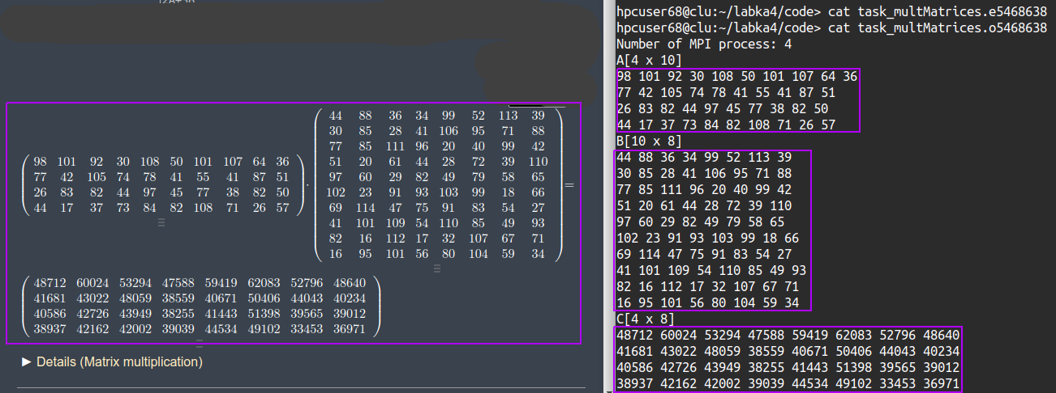

Рис. 1. Умножение матриц размером 4x10, 10x8

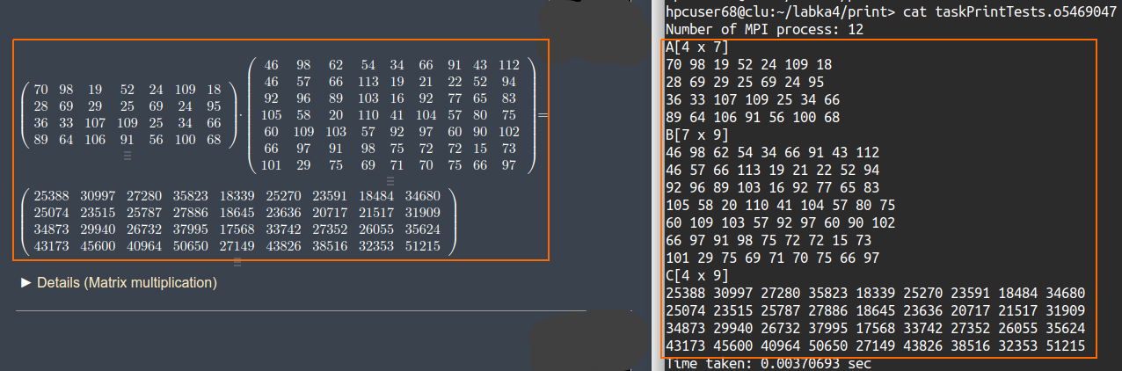

Рис. 2. Умножение матриц размером 4x7, 7x9

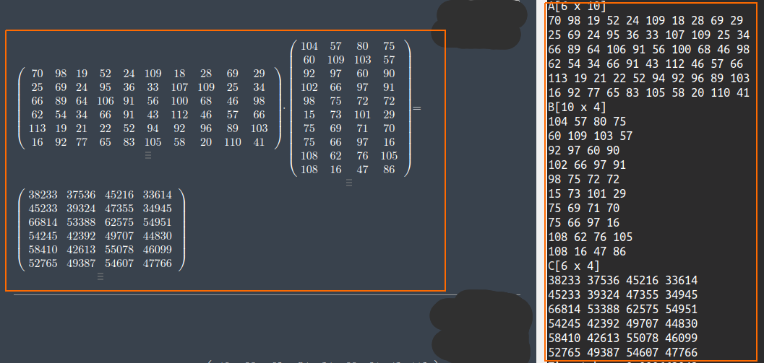

Рис. 3. Умножение матриц размером 6x10, 10x4

# Приложение 4. Скрипт для запуска параллельной программы

1. Файл run_parallel.sh:

#!/bin/bash

#PBS -l walltime=00:10:00

#PBS -l select=2:ncpus=12:mpiprocs=12:mem=10000m

#PBS -m n

#PBS -N task_multMatrices

cd $PBS_O_WORKDIR

MPI_NP=$(wc -l $PBS_NODEFILE | awk '{ print $1 }')

echo "Number of MPI process: $MPI_NP"

mpicxx parallel.cpp -o parallel -std=c++11

echo "2 x 12 :"

mpirun -hostfile $PBS_NODEFILE -np $MPI_NP ./parallel 6168 3000 5184 2 12

echo "3 x 8 :"

mpirun -hostfile $PBS_NODEFILE -np $MPI_NP ./parallel 6168 3000 5184 3 8

echo "4 x 6 :"

mpirun -hostfile $PBS_NODEFILE -np $MPI_NP ./parallel 6168 3000 5184 4 6

echo "6 x 4 :"

mpirun -hostfile $PBS_NODEFILE -np $MPI_NP ./parallel 6168 3000 5184 6 4

echo "8 x 3 :"

mpirun -hostfile $PBS_NODEFILE -np $MPI_NP ./parallel 6168 3000 5184 8 3

echo "12 x 2 :"

mpirun -hostfile $PBS_NODEFILE -np $MPI_NP ./parallel 6168 3000 5184 12 2

# Приложение 5. Результаты замеров выполнения работы на кластере

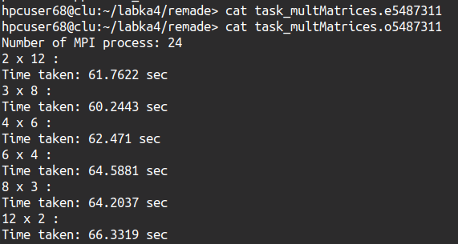

Рис.1. Результаты замеров выполнения работы на кластере

# Приложение 6. График зависимости времени от размера решетки



Рис. 1. График зависимости времени от размера решетки

# Приложение 7. Скрипты для решеток размером 2x4 и 4x2

##Cкрипт go_trace2_4.sh

#!/bin/bash

#PBS -l walltime=00:05:00

#PBS -l select=1:ncpus=8:mpiprocs=8:mem=10000m,place=scatter:exclhost

#PBS -m n

#PBS -N trace_2x4__analyzeMatrix

cd $PBS_O_WORKDIR

MPI_NP=$(wc -l $PBS_NODEFILE | awk '{ print $1 }')

echo "Number of MPI process: $MPI_NP"

mpirun -trace -machinefile $PBS_NODEFILE -np $MPI_NP -perhost 2 ./parallel 5328 1300 4968 2 4

--------------------------------------

##Скрипт go_trace4_2.sh

#!/bin/bash

#PBS -l walltime=00:05:00

#PBS -l select=1:ncpus=8:mpiprocs=8:mem=10000m,place=scatter:exclhost

#PBS -m n

#PBS -N trace_4x2_analyzeMatrix

cd $PBS_O_WORKDIR

MPI_NP=$(wc -l $PBS_NODEFILE | awk '{ print $1 }')

echo "Number of MPI process: $MPI_NP"

mpirun -trace -machinefile $PBS_NODEFILE -np $MPI_NP -perhost 2 ./parallel 5328 1300 4968 4 2

# Приложение 8. Скрины из traceanalyzer решетки размером 2x4

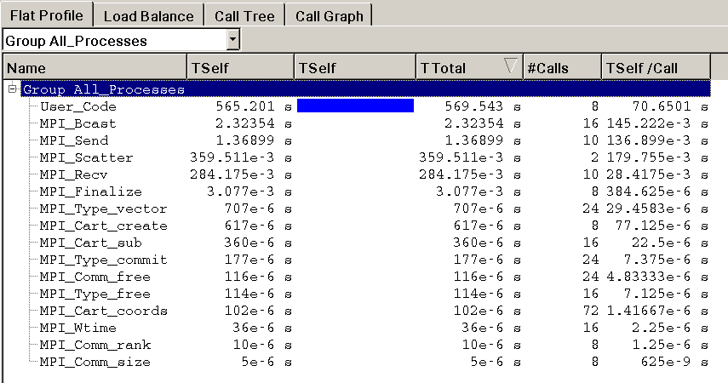

Рис. 1. Общее время работы всех функций в порядке убывания по времени

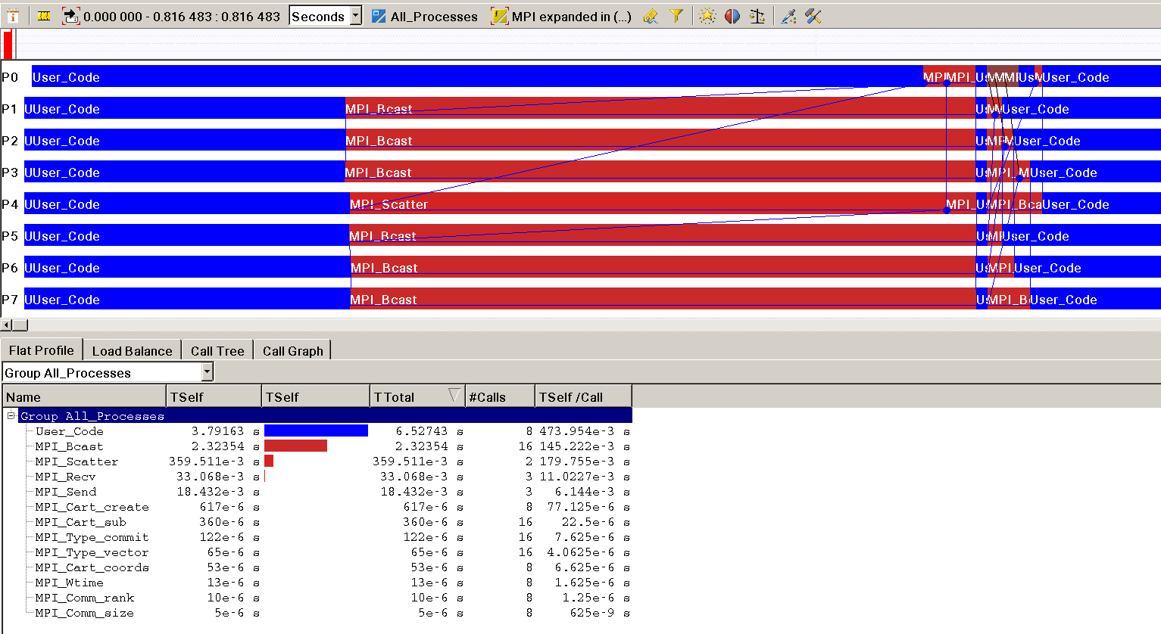

Рис. 2. Начало работы программы

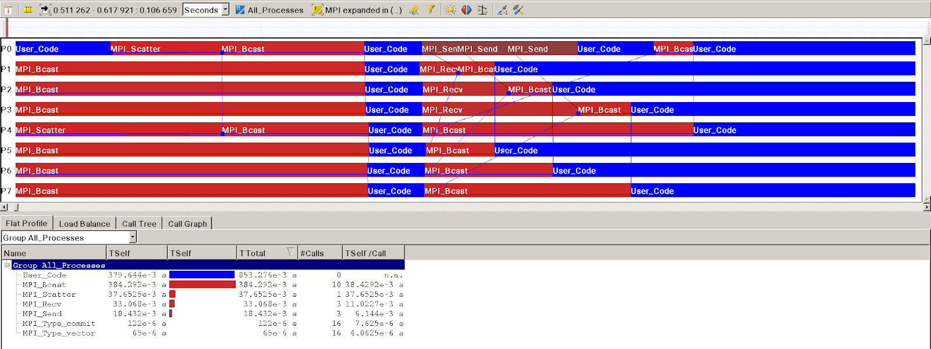

Рис. 3. Момент раздачи матрицы A с помощью Scatter и передача матрицы B

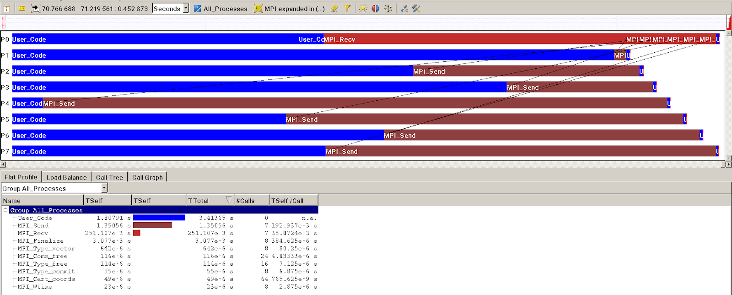

Рис. 4. Окончание работы программы, сбор всех данных в нулевом процессе

# Приложение 9. Скрины из traceanalyzer решетки размером 4x2

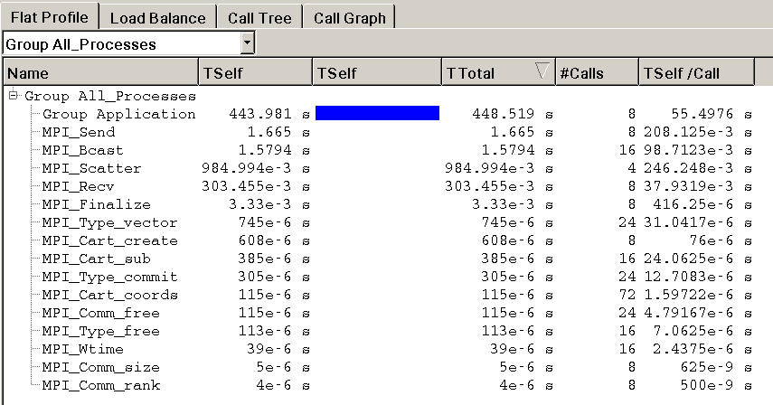

Рис. 1. Общее время работы всех функций в порядке убывания по времени

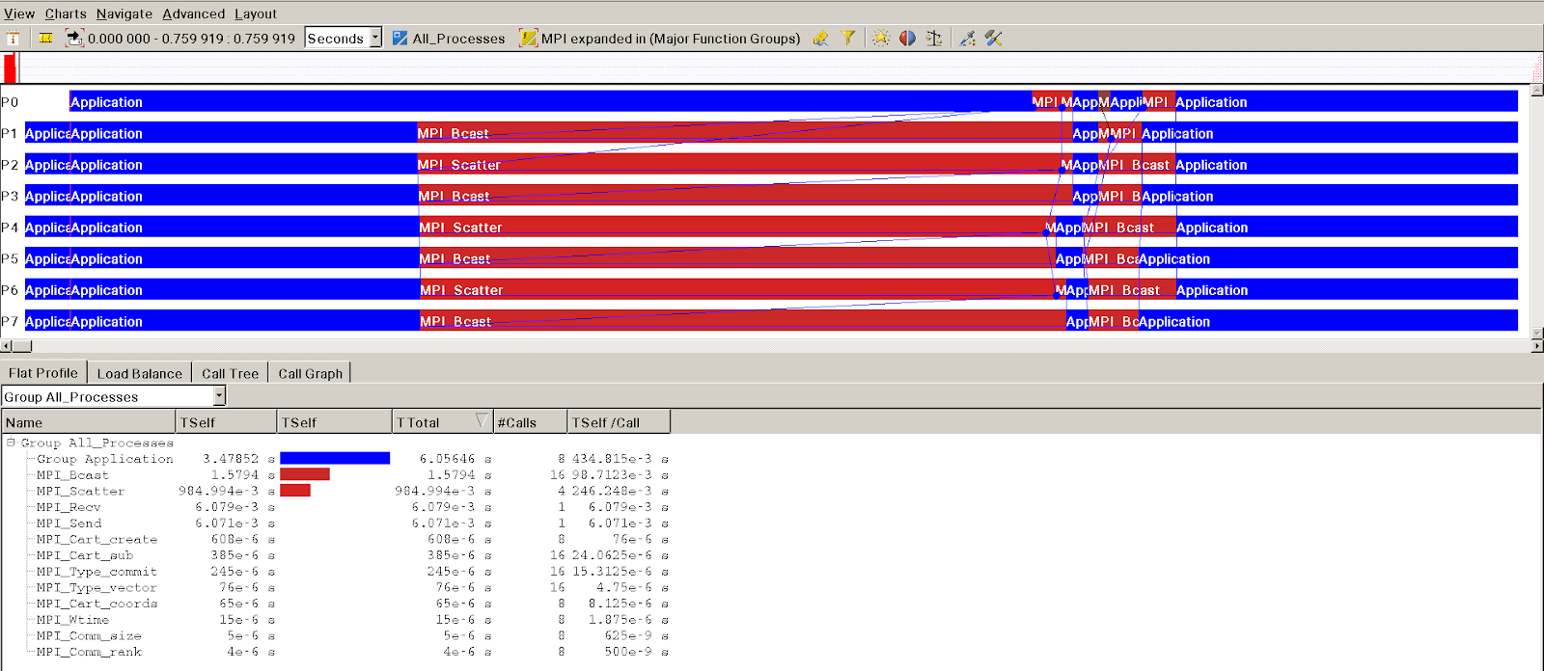

Рис. 2. Начало работы программы

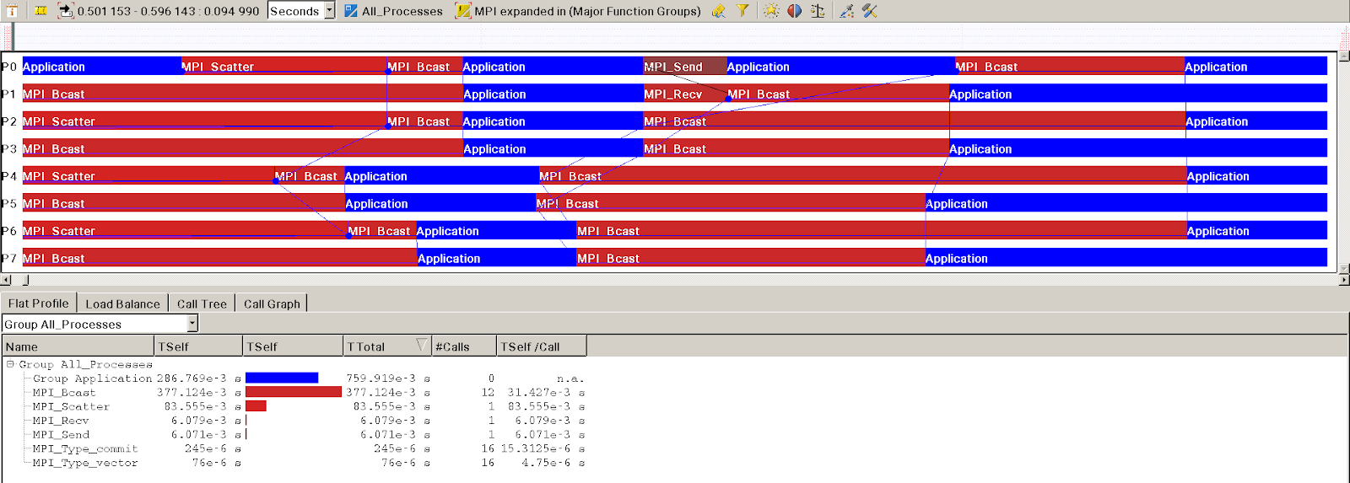

Рис. 3. Момент раздачи матрицы A с помощью Scatter и передача матрицы B

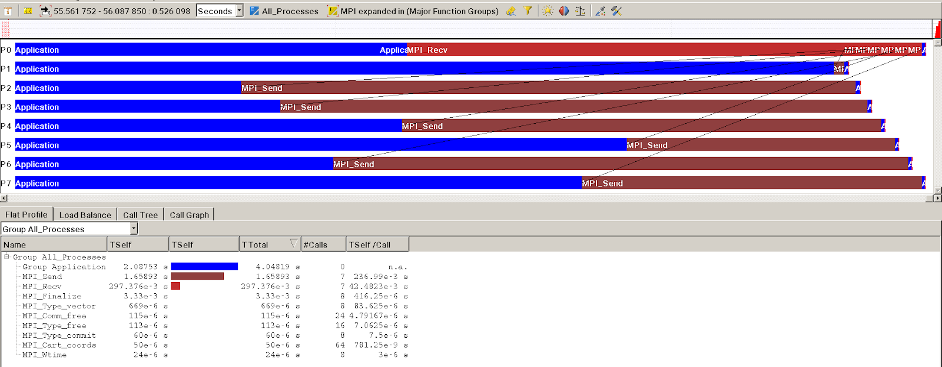

Рис. 4. Окончание работы программы, сбор всех данных в нулевом процессе